|  |  |
| --- | --- |
|  | Bedienungsanleitung  Resilienz Prüfstand |
| Manual for the resilience test rig  Fluidsystemtechnik, Darmstadt, 16.03.2020 | |

tud_logo

**Inhalt**

1 Einleitung 1

1.1 Allgemeine Notrufnummern 1

Zentrale Notrufnummer der TU Darmstadt 1

1.2 Allgemeine Hinweise 2

2 Aufbau des Prüfstands 2

3 Nutzungshinweise 2

3.1 Allgemein 2

3.2 Korrekte Entlüftung des Systems 2

3.3 Zuweisung der Channels zu Signalen 2

3.4 Pumpensteuerung mit NI Max 3

3.5 Leistungsmessung 4

3.6 JUMO Messumformer 4

4 Wartungshinweise 4

4.1 Allgemein 4

4.2 Temperatur-Messumformer von Jumo 4

4.2.1 Anbindung Messumformer an PC (Windows 10) 5

4.2.2 Entfernen USB/TTL von Messumformer (Windows 10) 6

4.2.3 PT-100 – Messaufbau 7

4.3 Ventile 7

4.3.1 Ventilgruppe 1 7

4.3.1.1 Anschluss an NI-Messboxen 8

4.3.2 Ventilgruppe 2 8

5 Zusammenfassung 8

Anhang A 9

# Einleitung

Dieses Dokument beschreibt die ordnungsgemäße Nutzung und Wartung des Resilienzprüfstands.

Sämtliche hier enthaltene Informationen sind während der Nutzung zu beachten und einzuhalten.

Darüber hinaus gelten die allgemeinen Sicherheitsvorkehrungen im Rahmen der TU Darmstadt.

Für die sachgemäße Behandlung der Prüfstandskomponenten, Messgeräte und am Prüfstand vorhandenen Werkzeuge sind sowohl die Mitarbeiter als auch die Studierenden verantwortlich.

Sie sind auch verpflichtet am Versuchsstand für Ordnung und Sauberkeit zu sorgen. Insbesondere Stolperfallen sollten sofort weggeräumt werden. Fehlfunktionen oder Defekte an den Versuchseinrichtungen sind von Studierenden umgehend den betreuenden Mitarbeitern zu melden.

## Allgemeine Notrufnummern

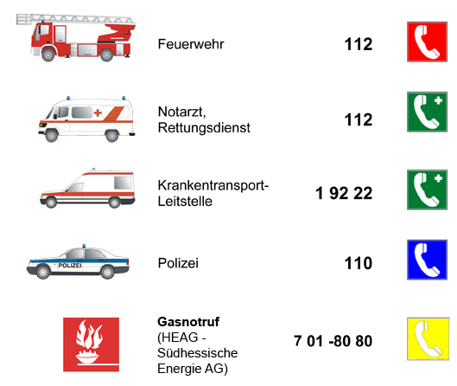

Die Rufnummern 110 und 112 können von jedem Telefon der Telefonanlage der TU Darmstadt ohne Amtsleitung angewählt werden.

### Zentrale Notrufnummer der TU Darmstadt

44 444

**Bei allen Notfällen** im Zusammenhang mit **Feuer**, **Gasaustritt**, **Überfall**, **Explosion**, **Unfall**, **Drohungen** und **Bedrohungen** jeglicher Art (**Androhung von Gewalt oder Bombendrohungen**) ist **in jedem Fall zusätzlich die TU Notrufnummer** zu alarmieren. Die Leitstelle ist **rund um die Uhr** besetzt!

## Allgemeine Hinweise

**Zur ordnungsgemäßen Nutzung der einzelnen verbauten Komponenten ist die Betriebsanleitung im dazugehörigen Bereich komplett zu lesen, bevor mit der Nutzung / Wartung begonnen wird.**

# Aufbau des Prüfstands

Der Prüfstand besteht aus 5 einzelnen Modulen mit jeweils unterschiedlicher Funktion. Da am Prüfstand Wasser und Elektronik sehr nah beieinander sind, muss immer darauf geachtet werden, dass einzelne Elektronikkomponenten nicht mit Wasser in Kontakt kommen.

Zur Erhöhung der Sicherheit befindet sich am Prüfstand ein Not-Aus, der in gefährlichen Situationen die Anlage weitestgehend Spannungsfrei schaltet.

Zur Sicherheit sollte danach unmittelbar der Netzstecker gezogen werden, um einen Stromschlag an der Anlage zu reduzieren.

Der Schaltschrank darf im eingeschalteten Zustand nicht geöffnet sein, um Stromschlag zu vermeiden.

Austretendes Wasser muss unmittelbar mit Hilfe von Lappen / Eimer entfernet werden.

# Nutzungshinweise

## Allgemein

## Korrekte Entlüftung des Systems

* Connect the pump to the flow sensor and let the water flow out of the sensor directly to the reservoir
* Set the pump to 4 V and increse the voltage of the pump slowly in 2V steps until the maximum is reached
* With the pump at full power, the sensor should show 19-20 l/min
* Now that the air is out of the system, close the valve leading to the sensor and re-connect the pipes after the sensor to the required configuration.
* With the water running through to the tank, the flow sensor should show around 15 l/min

## Zuweisung der Channels zu Signalen

Im Folgenden werden die 0-10 V Analogeingänge (Input) und Ausgänge für die einzelnen Komponenten dargestellt.

Tabelle : Analogausgänge

|  |  |
| --- | --- |
| **KOMPONENTE** | **OUTPUT KANÄLE** |
| Pumpe 1 (0-115 W) | **noch nicht belegt** |
| Pumpe 2 (0-230 W) | **noch nicht belegt** |
| Pumpe 3 (0-345 W) (geht in Ventil 1.3) | Mod3/ao6 |
| Hubventil | Mod3/ao7 |
| Ventil 1.1 Steuerung | Mod3/ao0 |
| Ventil 1.2 Steuerung | Mod3/ao1 |
| Ventil 1.3 Steuerung | Mod3/ao2 |
| Ventil 2.1 Steuerung | Mod3/ao3 |
| Ventil 2.2 Steuerung | Mod3/ao4 |
| Ventil 3.1 Steuerung (oben, Wand) | Mod3/ao9 |
| Ventil 3.2 Steuerung (oben, Raum) | Mod3/ao11 |
| Ventil 4.1 Steuerung (unten, Tür) | Mod3/ao12 |
| Ventil 4.2 Steuerung (unten, Schaltschrank) | Mod3/ao10 |

Tabelle : Analogeingänge

|  |  |
| --- | --- |
| **KOMPONENTE** | **INPUT KANÄLE** |
| Leistungsmessgerät Pumpe 1 | Mod1/ai6 oder ai4 oder ai5 |
| Leistungsmessgerät Pumpe 2 | Mod1/ai6 oder ai4 oder ai5 |
| Leistungsmessgerät Pumpe 3 | Mod1/ai4 |
| Temperatursensor 1 (bei Ventil 2.2) | Mod1/ai3 |
| Temperatursensor 2 (bei Ventil 1.1) | Mod1/ai0 |
| Temperatursensor 3 (bei Ventil 1.3) | Mod1/ai1 |
| Temperatursensor 4 (bei Ventil 2.1) | Mod1/ai2 |
| Ventil 1.1 Feedback | Mod2/ai0 |
| Ventil 1.2 Feedback | Mod2/ai1 |
| Ventil 1.3 Feedback | Mod2/ai2 |
| Ventil 2.1 Feedback | Mod2/ai3 |
| Ventil 2.2 Feedback | Mod2/ai4 |
| Drucksensor | Mod2/ai6 |

Sämtliche Sensoren / Aktoren können individuell angesteuert werden.

## Pumpensteuerung mit NI Max

1. Open NI Max
2. On the left side go to Geräte und Schnittstellen -> NI PCIe-6323 "Dev1"
3. On the top horizontal menu go to Test Panels
4. A window will open with a tab for reading sensor values under "Analoge Erfassung" and a tab for outputs under "Analoge Ausgabe"
5. Choose the correct channel under "Kanalname" and use the scroll bar to choose the output voltage
6. Click on "Aktualisieren" to output a new voltage value

## Leistungsmessung

Spannungssignal wird abhängig von Messbereich der drei Messumformer ausgegeben. **Achtung: Messbereich ist nicht für jede Pumpen/Messumformer-Kombination zulässig.**

Größte Pumpe nur an mittlere und größte Messumformer messen.

Messbereiche der Umformer:

|  |  |
| --- | --- |
| Messumformer | Maximale Leistung $\overline{P}$ |
| Links | 115 W |
| Mitte | 230 W |
| Rechts | 345 W |

Signalausgabe im Bereich [0,10] V. Berechnung der tatsächlichen Leitung mittels:

$$P={U_{mess}\overline{P}}/{10}$$

## JUMO Messumformer

Der Messbereich im Messumformer ist auf 10 – 50 °C eingestellt. Als Ausgang sind 0-10 V eingestellt.

# Wartungshinweise

## Allgemein

Sämtlich Wartungsarbeiten im Bereich der Spannungsversorgung sind nur durchzuführen, wenn die **komplette Anlage vorher Spannungsfrei geschaltet** wird. Vor Arbeiten an der Versorgung muss die Spannungsversorgung komplett durch herausziehen des Netzsteckers deaktiviert werden. Erst danach darf an der Anlage gearbeitet werden!

## Temperatur-Messumformer von Jumo

Im Schaltschrank sind 4-Draht-Messumformerder Firma Jumo mit der Bezeichung dTRANS T02j verbaut. Diese werden über die ebenfalls auf dem Prüfstandrechner installierte Software von Jumo eingerichtet. Hierfür muss die am Institut vorhandene USB/TTL-Schnittstelle mit dem PC und einem Messumformer verbunden werden. Hierbei ist darauf zu achten, **dass die Messleitungen vom Messumformer abgeschraubt sind**, da es sonst zu einer Zerstörung des Messumformers kommen kann, wenn diese zeitgleich mit dem USB/TTL-Gerät angeschlossen sind!

Nach erfolgreicher Einstellung können diese im spannungsfreien Zustand wieder angeschraubt werden.

### Anbindung Messumformer an PC (Windows 10)

Zur Einstellung des Messumformers muss das Programm „JUMO dTRANS T02 Junior Setup Programm“ verwendet werden. Ablauf zum korrekten Anschließen:

1. Kabel der analogen Ausgänge abschrauben
2. Verbindung USB/TTL an Messumformer einstecken
3. Schaltschrank anschalten (24V-Versorgung nötig)
4. USB-Anschluss USB/TTL anschließen an USB2-Port
5. Programm durch Doppelklick öffnen (Admin-Rechte nötig)
6. Auswahl „Spezialist“
7. Verbindung aufbauen mit Programm zu Messumformer (evtl. mehrfach versuchen, bis es geht)

Der Messbereich im Messumformer ist auf 10 – 50 °C eingestellt. Als Ausgang sind 0-10 V eingestellt.

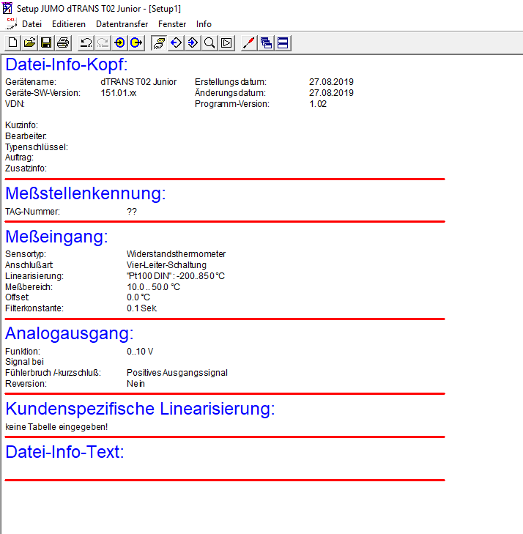

Abbildung : GUI JUMO Software

### Entfernen USB/TTL von Messumformer (Windows 10)

1. Verbindung in Programm deaktivieren
2. Nach erfolgreichem Disconnect Programm schließen
3. USB Anschluss abziehen
4. Schaltschrank ausschalten
5. USB/TTL an Messumformer abziehen

### PT-100 – Messaufbau

Die verwendeten PT-100 haben die Originalfarben rot, schwarz, weiß und blau. Hierbei müssen rot & schwarz, sowie blau und weiß zusammen angeschlossen werden, da sie jeweils auf der gleichen Seite des Widerstands liegen:

1. Rot/Schwarz eine Seite des Widerstands (Jumo Ports 1+2)
2. Blau/Weiß zweite Seite des Widerstands (Jumo Ports 3+4)

Für die Verlängerung der Signale wird ein Kabel mit den Farben Braun, Gleb, Weiß, Grün genutzt.

Hierbei ist folgende Zuordnung gewählt:

* Schwarz Braun
* Rot Gelb
* Weiß Weiß
* Blau Grün

Die Signalkabel werden direkt an die Messumformer von Jumo im Schaltschrank angeschlossen.

## Ventile

### Ventilgruppe 1

Die erste Ventilgruppe am Tank ist wie folgt am Signalkabel angeschlossen:

Die Stromversorgung der Ventile wird über die externe Stromversorgungsbox sichergestellt.

Die GND (-) Signale der Position und des Feedback-Signals sind bei allen drei Ventilen zusammengelegt und werden an jeweils einem Anschluss angeschlossen. Diese Kabelfarbe hierfür ist:

* **Position (GND): Weiß**
* **Feedback (GND): Gelb**

Die Signale für Position und Feedback (+) sind wie folgt dem Kabel zugeordnet:

|  |  |  |
| --- | --- | --- |
|  | **Signal (Aktor-Signal)** | **Kabelfarbe** |
| Ventil 1 | Position | Grün |
| Feedback | Rosa (hell) |
| Ventil 2 | Position (Aktor-Signal) | Blau |
| Feedback | Violett |
| Ventil 3 | Position (Aktor-Signal) | Braun |
| Feedback | Grau |

**Bei 0 V Stellsignal fahren die Ventile zu, d.h. für einen offenen Durchgang müssen die Ventile kontinuierlich mit 10 V beaufschlagt werden.**

#### Anschluss an NI-Messboxen

### Ventilgruppe 2

Die zweite Ventilgruppe befindet sich an den Abflüssen. Sie besteht auf zwei Ventilen, die einzeln betätigt werden können. Sämtliche Ventile werden mit Hilfe der externen 24 V DC Versorgungsbox versorgt.

Die GND (-) Kabel des Positions- und Feedback-Signals sind ebenfalls, wie in Gruppe ein zusammengelegt.

Diese Kabelfarbe hierfür ist:

* **Position (GND): Weiß**
* **Feedback (GND): Gelb**

Die Signale für Position und Feedback (+) sind wie folgt dem Kabel zugeordnet:

|  |  |  |
| --- | --- | --- |
|  | **Signal (Aktor-Signal)** | **Kabelfarbe** |
| Ventil 1 | Position | Grün |
| Feedback | Rosa (hell) |
| Ventil 2 | Position (Aktor-Signal) | Blau |
| Feedback | Violett |

**Bei 0 V Stellsignal fahren die Ventile zu, d.h. für einen offenen Durchgang müssen die Ventile kontinuierlich mit 10 V beaufschlagt werden.**

Die Stromversorgung der Ventilgruppe 2 ist wie folgt:

* Kabel mit Bezeichnung 3 ist GND
* Kabel mit Bezeichnung 4 ist +24V

# Reglerauslegung

Die Regelgröße ist das Spannungssignale der Drucksensoren. Als Regler wird PID von simple-pid [[1]](#footnote-1)verwendet. Bei einem diskreten Regler ist es, laut der Doku von simple-pid, wichtig eine konstante Abtastrate zu wählen. Außerdem können Limits für die Stellgröße festgelegt werden.

**pid = PID(kp,ki,kd,setpoint)**

**pid.output\_limits = (6, 10)**

**pid.sample\_time = 0.01**

Die Stellgröße wird nach festlegen des Sollwerts/ setpoint und der Reglerparameter über

Stellgröße = pid(Messwert)

berechnet.

Die Stellgröße ist in diesem Fall auch ein Spannungssignal und reicht von 0 bis 10V. Man möchte die Stellgröße möglichst gut ausnutzen, um einen möglichst schnellen Regler zu erhalten.

Als Erstes habe ich nur den P-Anteil betrachtet. Bei dem gewählten Sollwert (setpoint = 0.0105) habe ich kp so gewählt, dass die Stellgröße 10V beträgt bis zu einem Messwert von ca. 80% des Sollwerts.

Gefordert wird damit:

pid(0.8\*setpoint) != 10V

Kp habe ich in der Folge erhöht, bis diese Forderung erreicht wurde.

In vorherigen Versuchen wurde ermittelt, welche Spannung nötig ist, um den Pegelstand annähernd konstant zu halten. Dann habe ich kp so ausgewählt, dass wenn der Messwert ungefähr den Zielwert (ca. 2% Abweichung) erreicht, dieser Spannungswert erreicht wird.

Als Nächstes wurde ki und kd experimentell eingestellt.

# Ausführung des Codes für V1

Prinzipieller Aufbau besteht aus drei Jupyter-Notebooks:

**Steuerung\_Experiment1bc**

- Starten des Experiments in Experiment1bc ist nur Möglich, wenn hier **stop** auf 0 gesetzt wurde

**Ventilsteuerung\_Tim**

* Öffnen und Schließen des pneumatischen Ventils
* Generierung der Störung

**Experiment1bc**

* - Regelung des Füllstands
* - Speichern der Daten

|  |  |  |
| --- | --- | --- |
| **Steuerung\_Experiment1bc** | **Ventilsteuerung\_Tim** | **Experiment1bc** |
| **1. Schritt:**  Stop auf 0 setzen,  um Versuch zu starten |  |  |
|  | **2. Schritt:**  Bis einschließlich Zelle 4 ausführen, um Ventil zu öffnen und Status der Störung zu speichern |  |
|  |  | **3. Schritt:**  Versuch starten und in While-Loop gehen (Zelle mit Überschrift „Versuch“) |
|  |  | **4. Schritt:**  Warten bis System eingeschwungen ist |
|  | **5. Schritt:**  Störung auswählen und Ende der Störung abwarten  **6. Schritt:**  Warten bis System wieder eingeschwungen ist |  |
|  | **7. Schritt**  Eventuelle neue Störung starten |  |
| **8. Schritt**  Stop auf 1 Setzen, um While Loop in „Experiment1bc“ zu verlassen |  |  |
|  |  | **9. Schritt**  Die weiteren Zellen zum abspeichern der Daten ausführen |

Die Auswertung erfolgt Auswertung\_Experiment\_1bs bzw. Auswertung\_Prediction.

# Zusammenfassung

Dieses Dokument enthält Anweisungen und Informationen zum ordnungsgemäßen Umgang am Prüfstand. Über dieses Dokument hinaus muss eine Anweisung vom der/dem betreuenden Mitarbeiter\_in durchgeführt werden, falls Studierende am Prüfstand eigenständig arbeiten.

Anhang A

1. <https://pypi.org/project/simple-pid/> [↑](#footnote-ref-1)